**MODELO DE DATOS**

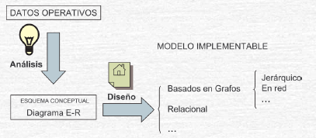

Una coleccion integrada de conceptos para describir y manipular datos, las relaciones existentes entre los mismos y las restricciones aplicables a los datos, todo ello dentro de una organizacion. Sirve a describir modelos que representen los datos y los describan de una forma entendible y manipulable. Hecho por:

* Parte Estructural: conjunto de reglas que son las que definen como pueden construirse las bases de datos
* Parte Manipulativa: define los tipos de operaciones que pueden realizarse sobre los datos
* Conjunto de Restricciones de Integridad: garantiza la precision de los datos

Clasificacion de los modelos de datos:

* Basados en REGISTROS (nivel externo y conceptual)
* Basados en RED (nivel externo y conceptual)
* FISICOS (nivel interno)

Tipos de modelos de datos:

* EXTERNO: representar la vista que casa usuario tiene de la organizacion
* CONCEPTUAL: representar la vista logica que es independiente del SGBD
* INTERNO: representar el esquema conceptual de forma tal que pueda ser comprendido por el SGBD

Modelos de datos basados en objetos:

* ENTIDAD: objeto singular
* ATRIBUTO: propriedad que describe algun aspecto del objeto
* RELACION: asociacion entre entidades

**Modelos de datos basados en registros**:

* RELACIONAL: datos y relaciones se representan por tablas, colección de tablas cada una de las cuales tiene un nombre único.

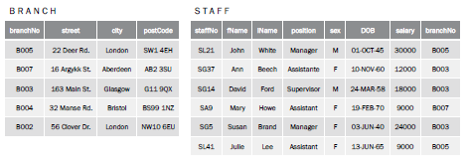

* EN RED: datos como colecciones de registros y las relaciones como conjuntos [grafo basado en nodos-registros, arcos-punteros]

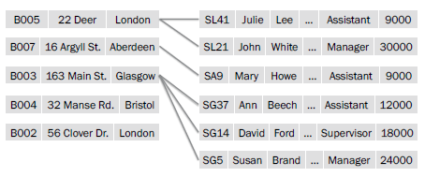

* JERARQUICO: tipo restringido de modelo en red, y solo termite que cada nodo tenga un padre [estructura a arbol, BD como coleccion de instancia de arboles]; complejo almacenar arboles en ficheros, y el DML es dificil de implementar y usar.

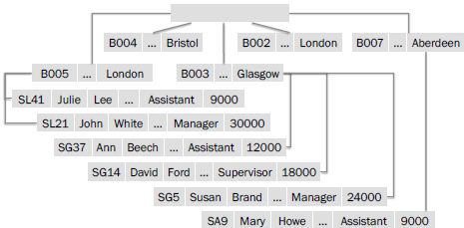

**MODELO DE DATOS FISICOS**

Como se almacenan los datos en la computadora, representando info tal como las estructuras de registro, el ordenamiento de los registros y las rutas de acceso. Ejemplos:

* Modelo Unificador
* Memoria de Marco

Se utiliza para el nivel interno.

**MODELO DE DATOS CONCEPTUAL**

Diseno conceptual, es decir proceso de construir un modelo del uso de la informacion dentro de una empresa, modelo que debe ser independiente de los detalles de implementacion.